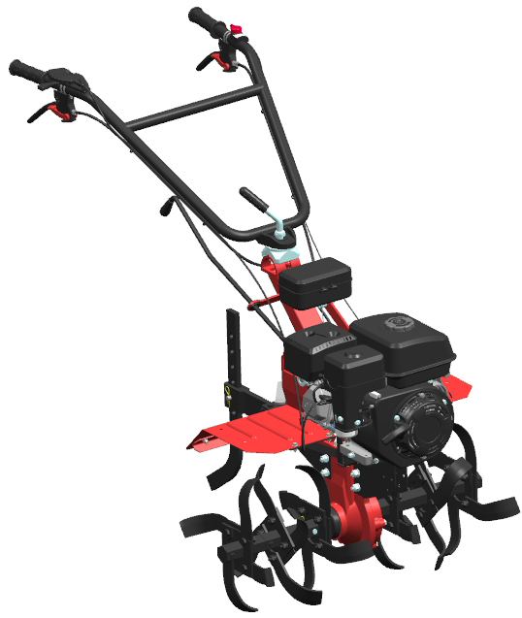


微耕机使用说明书
1WG5.4-110FQ-ZC

隆鑫通用动力股份有限公司
安装、使用前，请仔细阅读使用说明书

前 言
感谢您购买隆鑫牌微耕机。
该微耕机体积小、重量轻、耕整效率高，可上山、走田埂和过沟，转移方便，回转灵活，特别适宜于山区、丘陵、旱地、果园、菜园和大棚作业。结构简单、维修方便、油耗低，是理想的微型农业机械。
隆鑫微耕机是为了提供安全可靠的服务而设计的，当然这是在遵守操作规程的前提下。
请注意如下的重要的安全注意事项：
安全贴花 — 贴于微耕机上
安全信息 — 安全警告标识 所在的语句，分为警告、小心和注意三种：

若不遵循指示将极可能受到很严重的伤害。

若不遵循指示将可能受到较小的伤害。

若不遵循指示，您的微耕机和其它财产可能受到损害。
随着产品不断改进与提高，该说明书所述内容与实际情况可能有所出入，请用户谅解！如发现问题或有好的建议，请及时与我公司联系。
让我们携起手来，共创明天美好的生活!
谢谢!

目 录
第一章 安全注意事项及警示标志 …………………………………………………………………1
第二章 微耕机简介……………………………………………………………………………………6
一、主要技术参数…………………………………………………………………………………6
二、微耕机主要零部件名称 ……………………………………………………………………7
第三章 微耕机操作和使用方法………………………………………………………………………8
一、开箱后的组装…………………………………………………………………………………8
二、拉索的安装及调整……………………………………………………………………………8
三、检查和加油……………………………………………………………………………………10
四、启动……………………………………………………………………………………………13
五、操作……………………………………………………………………………………………13
六、配套机具的连接使用…………………………………………………………………………14
七、微耕机使用注意事项…………………………………………………………………………15
第四章 汽油发动机保养………………………………………………………………………………16
第五章 微耕机维护保养方法…………………………………………………………………………21
一、磨合……………………………………………………………………………………………21
二、微耕机的技术保养……………………………………………………………………………21
三、微耕机的技术保养表…………………………………………………………………………22
四、微耕机的长期存放……………………………………………………………………………23
第六章 微耕机调整方法………………………………………………………………………………24
一、倒挡拉索的调整方法…………………………………………………………………………24
二、离合拉索的调整方法方法……………………………………………………………………24
三、油门拉索的调整方法…………………………………………………………………………24
四、手把管的使用及调整方法……………………………………………………………………25
第七章 微耕机的故障及排除方法……………………………………………………………………26
一、离合器故障与排除……………………………………………………………………………26
二、传动箱的故障与排除…………………………………………………………………………27
三、行走机构故障与排除…………………………………………………………………………29
四、其他故障与排除………………………………………………………………………………29
第八章 选配机具清单、易损件明细表、装箱及附件清单…………………………………………30
一、选配机具清……………………………………………………………………………………30
二、常用易损件明细表……………………………………………………………………………31
三、装箱及附件清单………………………………………………………………………………32
三包服务手册……………………………………………………………………………………………33

第一章 安全注意事项及警示标志
一、安全注意事项
1、培训
（1）仔细阅读使用说明书。全面熟悉所有的操纵机构和机器正确使用的方法。掌握如何停机和快速分离操纵机构。
（2）绝不允许儿童使用机器！绝不允许没有阅读说明书的成人使用机器！
（3）保持工作区域无存在安全隐患的其他人或物，特别是无儿童和宠物！
2、准备

（1）全面检查机器即将作业的区域，移走所有杂物。
（2）在启动发动机之前，挂空挡！
（3）没有穿适当的外套时不要操纵机器。在易滑的地面上，穿着防滑鞋将改善立足的稳定性。
（4）小心处理燃油，它为易燃品！具体注意事项如下：
a、使用适当的容器贮存燃油。
b、在发动机运行时或热机时，不得往油箱中加油！
c、应在室外特别小心地加油，不得在室内加油！
d、启动前，拧紧油箱盖，并擦净溢出的燃油！
（5）在发动机运行时，不得进行任何调整！
（6）进行任何操纵时，比如在准备运行和维修时，都应戴安全眼镜。
3、操纵
（1）发动机启动时，换挡杆置于空挡位置。手和脚不得接近旋转部件。
（2）在（或穿越）石子路面、人行道或公路上操纵时，应保持警惕，注意交通状况，以防范潜在的交通危险！任何时候都不得载客！
（3）若不小心撞到杂物，请立即关闭发动机，全面检查微耕机是否损坏。如有损坏，应在修好后，才能重新启动和操纵微耕机。
（4）始终注意脚周边的环境，避免滑倒或跌落。
（5）机器一旦发生异常振动，应立即关闭发动机！查找原因，振动通常是故障的先兆。
（6）离开操纵位置时，如要进行维修、调整、检查或清理刀片堵塞等，都应关闭发动机！
（7）当机器处于无人操纵状态时，应采取一切可能的预防措施：分离动力输出，降低附 加装置，挂空挡，发动机熄火！
（8）在清理、维修或检查机器前，发动机必须熄火，并确认所有运动部件都已处于停止状态！（9）发动机排出的废气有害，不要在室内运转！
（10）没有适当的防护装置、防护罩或其他防护装置不在位置上时，不得操纵微耕机！
（11）机器运转时，必须远离儿童和宠物！
（12）不要因耕深大、速度快而致机器超载！
（13）机器不得在易滑路面上高速运行，倒退时要观察后面并小心！
（14）绝不允许旁观者接近运转的机器！
（15）只能使用微耕机制造厂允许的附加装置和设备（如平衡重块等）。
（16）视野或光线不好时，不得操纵微耕机！
（17）在硬地上耕整作业时应小心，刀片可能钩入地面向前推动微耕机。
（18）微耕机不要在陡坡上作业！
（19）微耕机上下坡时，应防止倾翻！
4、维修和贮存
（1）保持机器、附加装置和设备，包括蓄电池处于安全工作状态。尽可能将蓄电池拆下贮存，以防冰冻，并在必要时适当充电。
（2）每隔一段时间，应检查受剪螺栓、发动机固定螺栓和其他螺栓的拧紧是否适当，以保证机器处于安全工作状态。
（3）机器应贮存在室内，并远离火源，机器贮存前应将发动机冷却。
（4）如果微耕机要长期贮存，应始终把使用说明书作为重要资料保存。
（5）不要随意修理机器，除非你有适用的工具和拆卸、装配及修理机器的说明书。
二、安全警示标志

这些标识提醒你如不注意，则可能造成严重的伤害，请仔细阅读说明书中标识及安全注意事项。
如果标志脱落或变得模糊不清，请与经销商联系，更换新的标志。
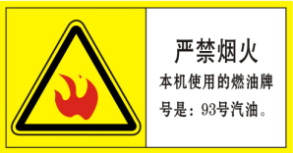
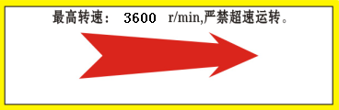

图1-1 图1-2
图1-1贴在发动机油箱上 1张 图1-2 贴在发动机油箱上 1张



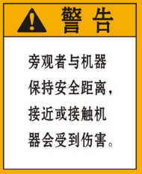

图1-3 图1-4 图1-5
图1-3贴在发动机油箱上 1张 图1-4 贴在挡泥板上 2张 图1-5贴在挡泥板上 2张
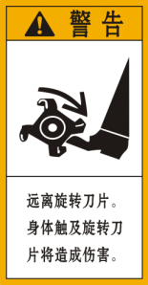



图1-6 图1-7 图1-8
图1-6贴在手把管组件上 1张 图1-7贴在挡泥板上 2张 图1-8贴在挡泥板上 2张

第二章 微耕机简介

一、1WG5.4-110FQ-ZC 微耕机主要技术参数

二、1WG5.4-110FQ-ZC 微耕机主要零部件名称

7 8 8 8

7
6
2

5
3

4

图1
1：传动箱部件 2：阻尼臂 3：挡泥板 4：减速箱总成 5：耕刀
6：发动机总成 7：手把管组合 8：急停手柄
第三章 微耕机操作和使用方法

一、开箱后的组装：
1、固定好主机将输出轴插入减速箱部件下部的传动副轴的内六方孔内。
2、装轴轮：将车轮分别装在输出轴的两端，并用2个卡销组合固定。
4、阻尼臂的组装：将阻尼臂固定座组装在阻尼安装座上，用阻尼臂吊销连接，并插入销夹φ3.5×φ13×81，将阻尼臂插入阻尼臂固定座方槽内，并用销轴φ12×40和销夹φ2.5×φ9×46固定。
5、手把管组合的安装：将扶手架上的齿盘对正手把管调整齿盘，并注意调节手把管的上下位置，用升降手柄、手柄调整螺母将手把管组合连接在手把管联接座上，锁紧。
6、排挡杆的装配：将排挡杆从手把管连接座上的支耳孔中穿过，插入换挡臂的孔中，并用销夹φ2.5×φ9×46固定。将排挡杆置于空挡位置。
7、微耕机的组装可详见微耕机配件图册。

二、拉索的安装及调整
- 离合拉索的调整（见图2、图4）
1）、松开离合拉索上锁紧空心螺杆的螺母。
2）、反复调整空心螺杆的露出长度。
3）、反复握紧，放松离合手柄，当握紧手柄时，确保离合器已充分结合，且此时握紧力量适当（一般不大于25N）；放松手柄时，离合器能彻底分离，紧固螺母。

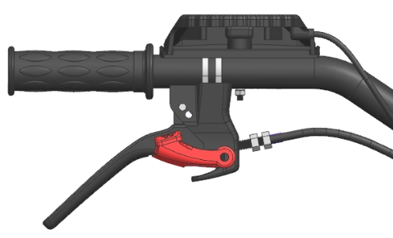
油门拉索
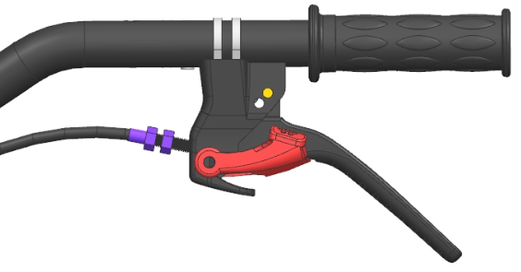

手柄
倒档拉索
螺母
手柄
空心螺杆
螺母
离合拉索
空心螺杆

图2 图3
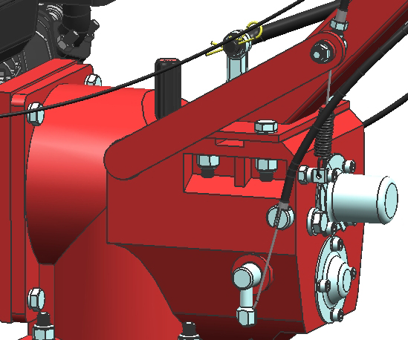
倒档拉索
离合拉索
空心螺杆螺母
传动箱体
拉索挂耳
图4
拨叉轴
2、倒挡拉索的凋整 (见图3、图4)
1）、松开倒档拉索上的螺母。
2）、顺时针旋动空心螺杆至露出手把管的位置为最短。
3）、将倒档拉索穿入传动箱侧面的拔叉轴并保证倒档拉索头落入拔叉轴的大孔内
4）、适当逆时针扳动倒挡拔叉轴，将拉绳通过传动箱侧面的拉索挂耳的开口穿入，并保证导管头装入拉索挂耳的大孔内。
5）、旋出空心螺杆并反复握紧，放松倒挡手柄，当弹簧力能将手柄复位时，紧固螺母。
3、油门拉线的调整
1）、将油门开关顺时针扳到最小位置。
2）、将油门拉线中的钢丝绳穿过发动机油门调节板上方的压板和固定孔。
3）、拉紧钢丝绳，拧紧固定座上的紧固螺栓。
4）、反复调整油门开关，直至油门调节板上的油门手柄能到达最大、最小位置为止。

三、检查和加油
l、检查各处联接螺栓是否松动，并按表3所列各处联接螺栓力矩要求紧固。汽油机螺栓螺母拧紧力矩参见汽油机说明书。
名 称 | 力矩( N.m)
传动箱法兰盘与发动机 | 20~25
传动箱法兰盘与传动箱 | 35~40
传动箱主动轴后端紧固螺栓 | 10~12
传动箱倒挡轴紧固螺栓 | 26~40
发动机托架与减速箱紧固螺栓 | 35~40
减速箱盖紧固螺栓 | 10.6~15
阻尼安装座紧固螺栓 | 50~60
传动箱与减速箱连接螺栓 | 35~40
发动机托架与发动机紧固螺栓 | 35~40
2、检查操纵系统各手柄(油门、离合器、排挡杆、倒挡)的动作是否灵活和有无不到位情况并予以排除。
3、将变速箱排挡杆置于空挡位置。
4、加机油。
将发动机置于水平位置。
1）、旋出发动机机油尺，将油尺擦试干净(见图5)。
2）、把机油尺插入注油孔(不需要旋入螺纹)。
3）、取出油尺，检查油位，油位在油尺标示范围内为正常。
4）、机油SAE15W一40是被推荐的通用润滑油，它适合一般环境温度。(见表一)
5）减速速箱内加SAE15W-40润滑机油．将整机水平放置。从变速箱上方的油孔内注入。检查油位时，将油尺插入(注意：不要旋转油尺)． 油位应在油尺的上下限之间.(见图6)
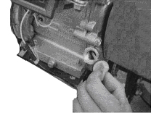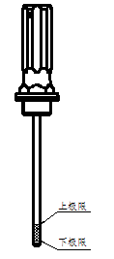
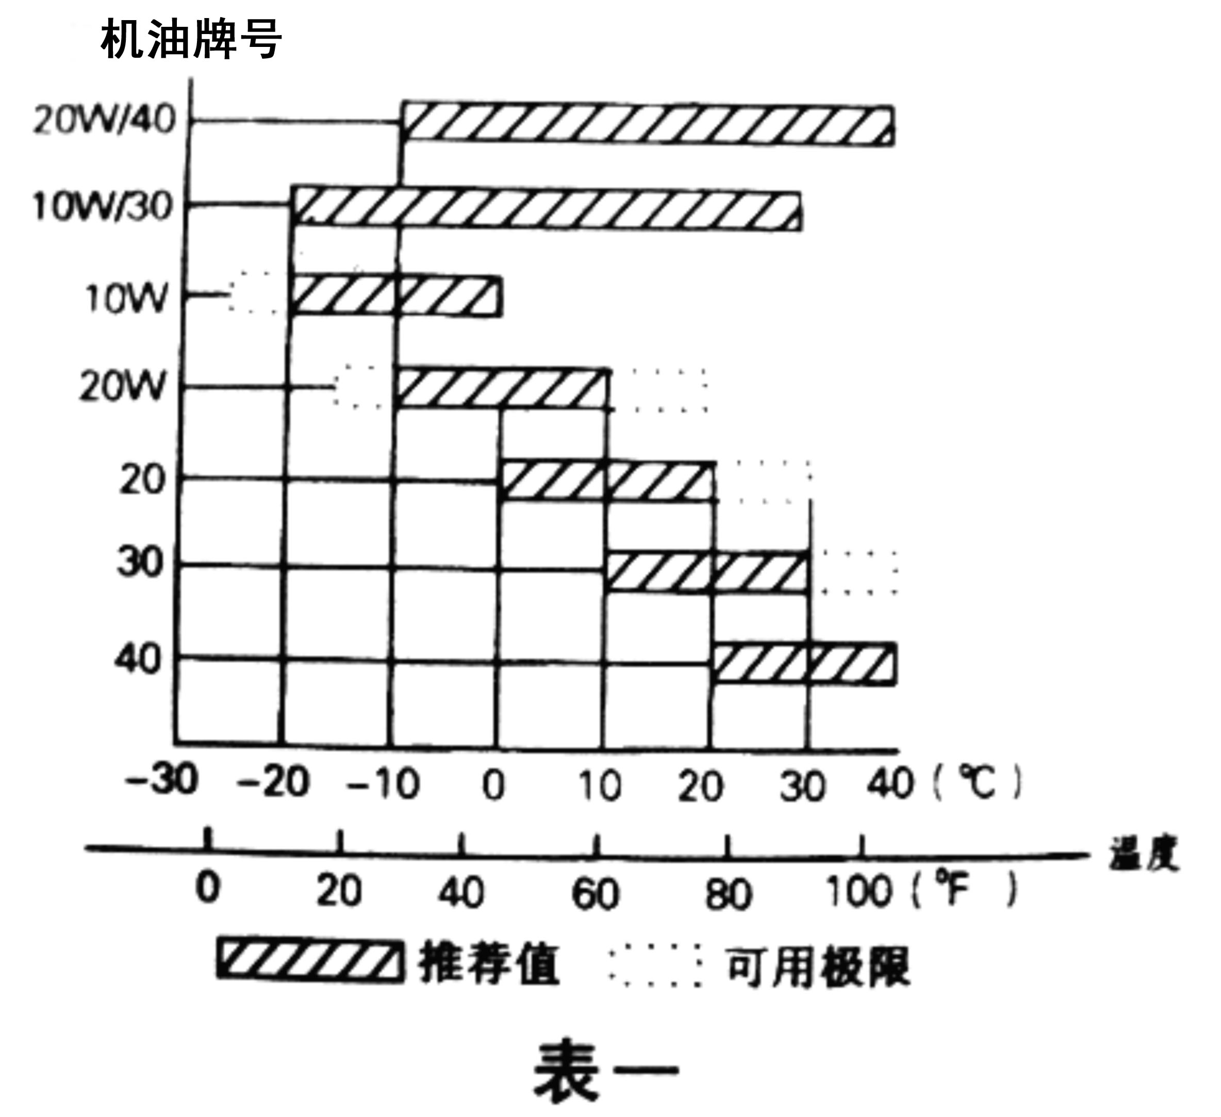
图5 图6

6）空气滤清器内加机油．拆下空气滤清器下盖加入约0.1升SAE15W-40机油。
7）根据工作环境温度选用发动机润滑油表。（见表一）
5、加注燃油，在发动机油箱内注入93号或97汽油(具体参见发动机使用说明书)。
加油不能超过加油上限。
6、按照发动机说明书作启动前准备。
四、启动
换挡杆必须处于中间空挡位置。
1、按发动机使用说明书规定的步骤启动发动机。
2、发动机应在怠速(1800±150 r／min)无负载情况下运转2～3分钟。
3、检查发动机运转是否正常，如不正常，应停机进行检修。
五、操作
微耕机操作使用前必须进行磨合。磨合方法见第四章
1、挂慢挡
1)左手松开离合器手柄，使离合器分离。
2)右手将换挡杆往后拉，处于慢挡挡位处，并注意是否到位。然后右手握住右边扶手(注意：不能握倒挡手柄)。
3)慢慢握紧离合器把手，离合器接合，微耕机便可在较低速度下运行。
4)右手适当加大油门，微耕机即按慢挡约5km/h小时的速度运行。
2、挂快挡。
1)左手松开离合器把手，使离合器分离。
2)右手将换挡杆往前推，处于快挡挡位处，并注意是否到位，然后右手握住右边扶手(注意：不能倒挡手柄)
3)慢慢握紧离合器把手，离合器接合，微耕机便可在较高速度下运行。
4)右手适当加大油门，微耕机即按快挡约8km/h的速度运行。
3、挂倒挡
1)左手松开离合器手柄，使离合器分离。
2)右手将排挡杆推拉到中间空挡位置，并注意是否到位。然后再慢慢抓紧倒挡手柄。
3)慢慢握紧离合器手柄，离合器接合，微耕机后退。 (注意：不能松开倒挡把手)
4)当不需要后退时，左手松开离合手柄，右手松开倒挡手柄即可。
4、行走过程中换挡时，应先将发动机油门减小，(以发动机不熄火为准)然后使离合器分离，在机器停止行走时，再换挡。
5、转向，向左或右扳动扶手即可转向。
转向不要抓错手柄以免打坏齿轮。
6、停车
1)松开离合器把手，使离合器处于分离状态。
2)把排挡杆置于空挡位置后，将油门开关逆时针扳到最小位置，将熄火开关扭至OFF位置机器停止运行。
3)当需要发动机停机时，应按发动机使用说明书相关内容进行。 (注意：微耕机停车一般在平地上进行)
7、急停手柄的使用
起动发动机时，急停手柄必须压下，出现紧急情况时放开此手柄，发动机立即熄火，可防止意外危险情况发生。
六、配套机具的连接使用
1、需要耕作时，拆下车轮，将耕作装置的六角管套在行走机构六方输出轴两端。注：耕刀分左右刀组，安装后应保证微耕机前行时，刀刃口先工作。耕刀装好后，必须安装挡泥板，以免耕刀伤人。耕作的深度可通过调节阻尼臂的高低来实现。
2、水田的耕作：当水田的泥脚(人进入水田下陷的深度)小于25cm时，可直接用湿地弯刀耕水田。 当水田的泥脚在25~45cm之间时，可使用水田轮耕作。
七、微耕机使用注意事项
l、使用过程中应注意各部分工作情况及声响，检查各部位的连接是否正常，不允许有松动现象，如发现异常情况，应停车检查排除。
2、不允许冷车起动后，立即进行大负荷工作，特别是新产品或大修后的产品。
3、注意检查发动机和传动箱的油面，不足时立即补充机油。
4、禁止用浇水方式冷却发动机。
5、耕作时应防止微耕机的倾倒。
6、严禁装上耕刀的微耕机在沙滩或石子堆上行驶，以免损坏刀片。
7、使用后，应注意清除微耕机上的泥土、杂草、油污附着物，保持整机整洁。
8、经常清洗滤清器内海绵体或钢丝网，并更换机油。
第四章 汽油发动机保养
●在进行任何保养前关停发动机。
●为了防止发动机被意外起动，把发动机开关置于OFF(关)并拔下火花塞连线。
●发动机应该由授权的销售商来检修，除非用户有适当的工具、检修资料，以及具有维修能力。
注意：
●如想要发动机保持优良性能，就必须定期的检查和调整。常规的保养保证了长期的使用寿命。要求保养的间隔时间和进行保养的项目，在下表中说明。
保养周期 按所示月份或实际  运转小时先到者为准  项目 |  | 每天  使用 | 第一个月  或20小时 | 每季或50小时 | 每6个月或lOO小时 | 每年或300小时
发动机润滑油 | 检查油位 | ●
发动机润滑油 | 更换 |  | ● |  | ●
减速齿轮润滑油  (适用某些型号) | 检查油位 | ●
减速齿轮润滑油  (适用某些型号) | 更换 |  | ● |  |  | ●
空气滤清器 | 检查 | ●
空气滤清器 | 清洁 | ●（1）
火花塞 | 检查清洁 |  |  |  | ●
火花消除器(可选件) | 清洁 |  |  |  | ●
燃油箱和过滤器 | 清洁 |  |  | ●（2）
气门 | 检查一调整 |  |  |  |  | ●（2）
燃油线路 | 检查 | 每二年(如果有必要，进行更换) ●(2)
1、如在多尘土地方使用．加大保养频率。
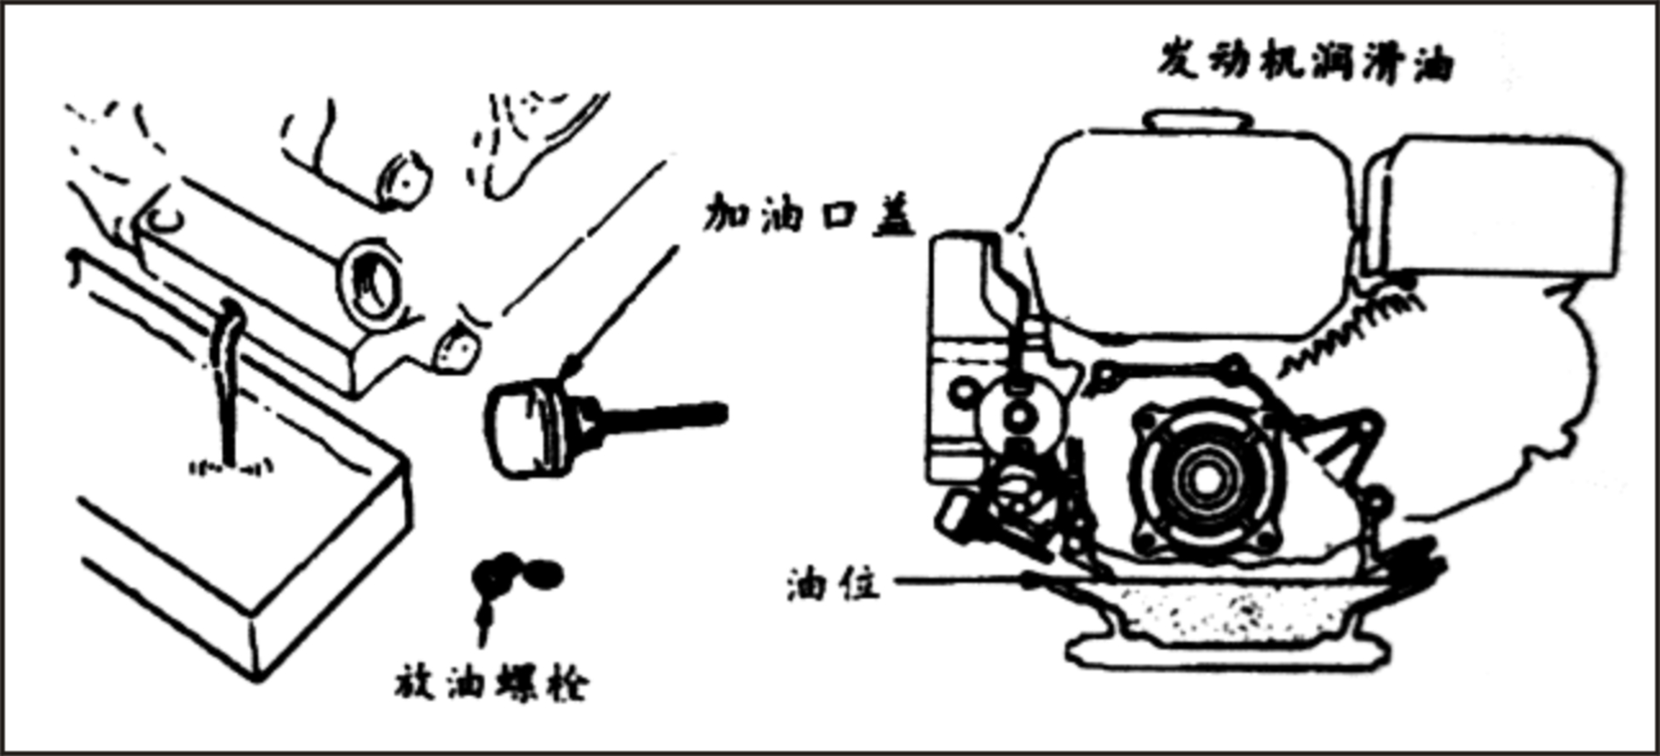
2、除非用户有适当的工具以及机修能力，否则不能拆开发动机。部份项目可由授权的销售商来保养。
1、更换润滑油
发动机热机后，进行放油，这样可保证放油迅速、彻底。
①拧下机油标尺和放油螺栓把润滑油放掉。
②装回放油螺栓，并拧紧。
③重新加入推荐的润滑油，检查油位。
④装上机油标尺。
发动机润滑油容量为0.6L。

2、空气滤清器保养
脏的空滤器会阻止空气进入化油器。为防止化油器出现故障．应定期保养空滤器。如果发动机在尘土较多的地方运转，则要加大保养频率。
不能用汽油或低燃点的清洁剂来清洗空滤芯，这可能会导致燃烧。
无空滤器的情况下不能运转发动机，因为这会导致发动机快速磨损。
①卸下蝶形螺丝帽和空滤器外罩，取出滤芯。
②用不易燃或高燃点的溶剂清洗滤芯，并让其干透。
③让滤芯吸浸清洁发动机润滑油，再把油挤净。
④装回滤芯和空滤器外壳。
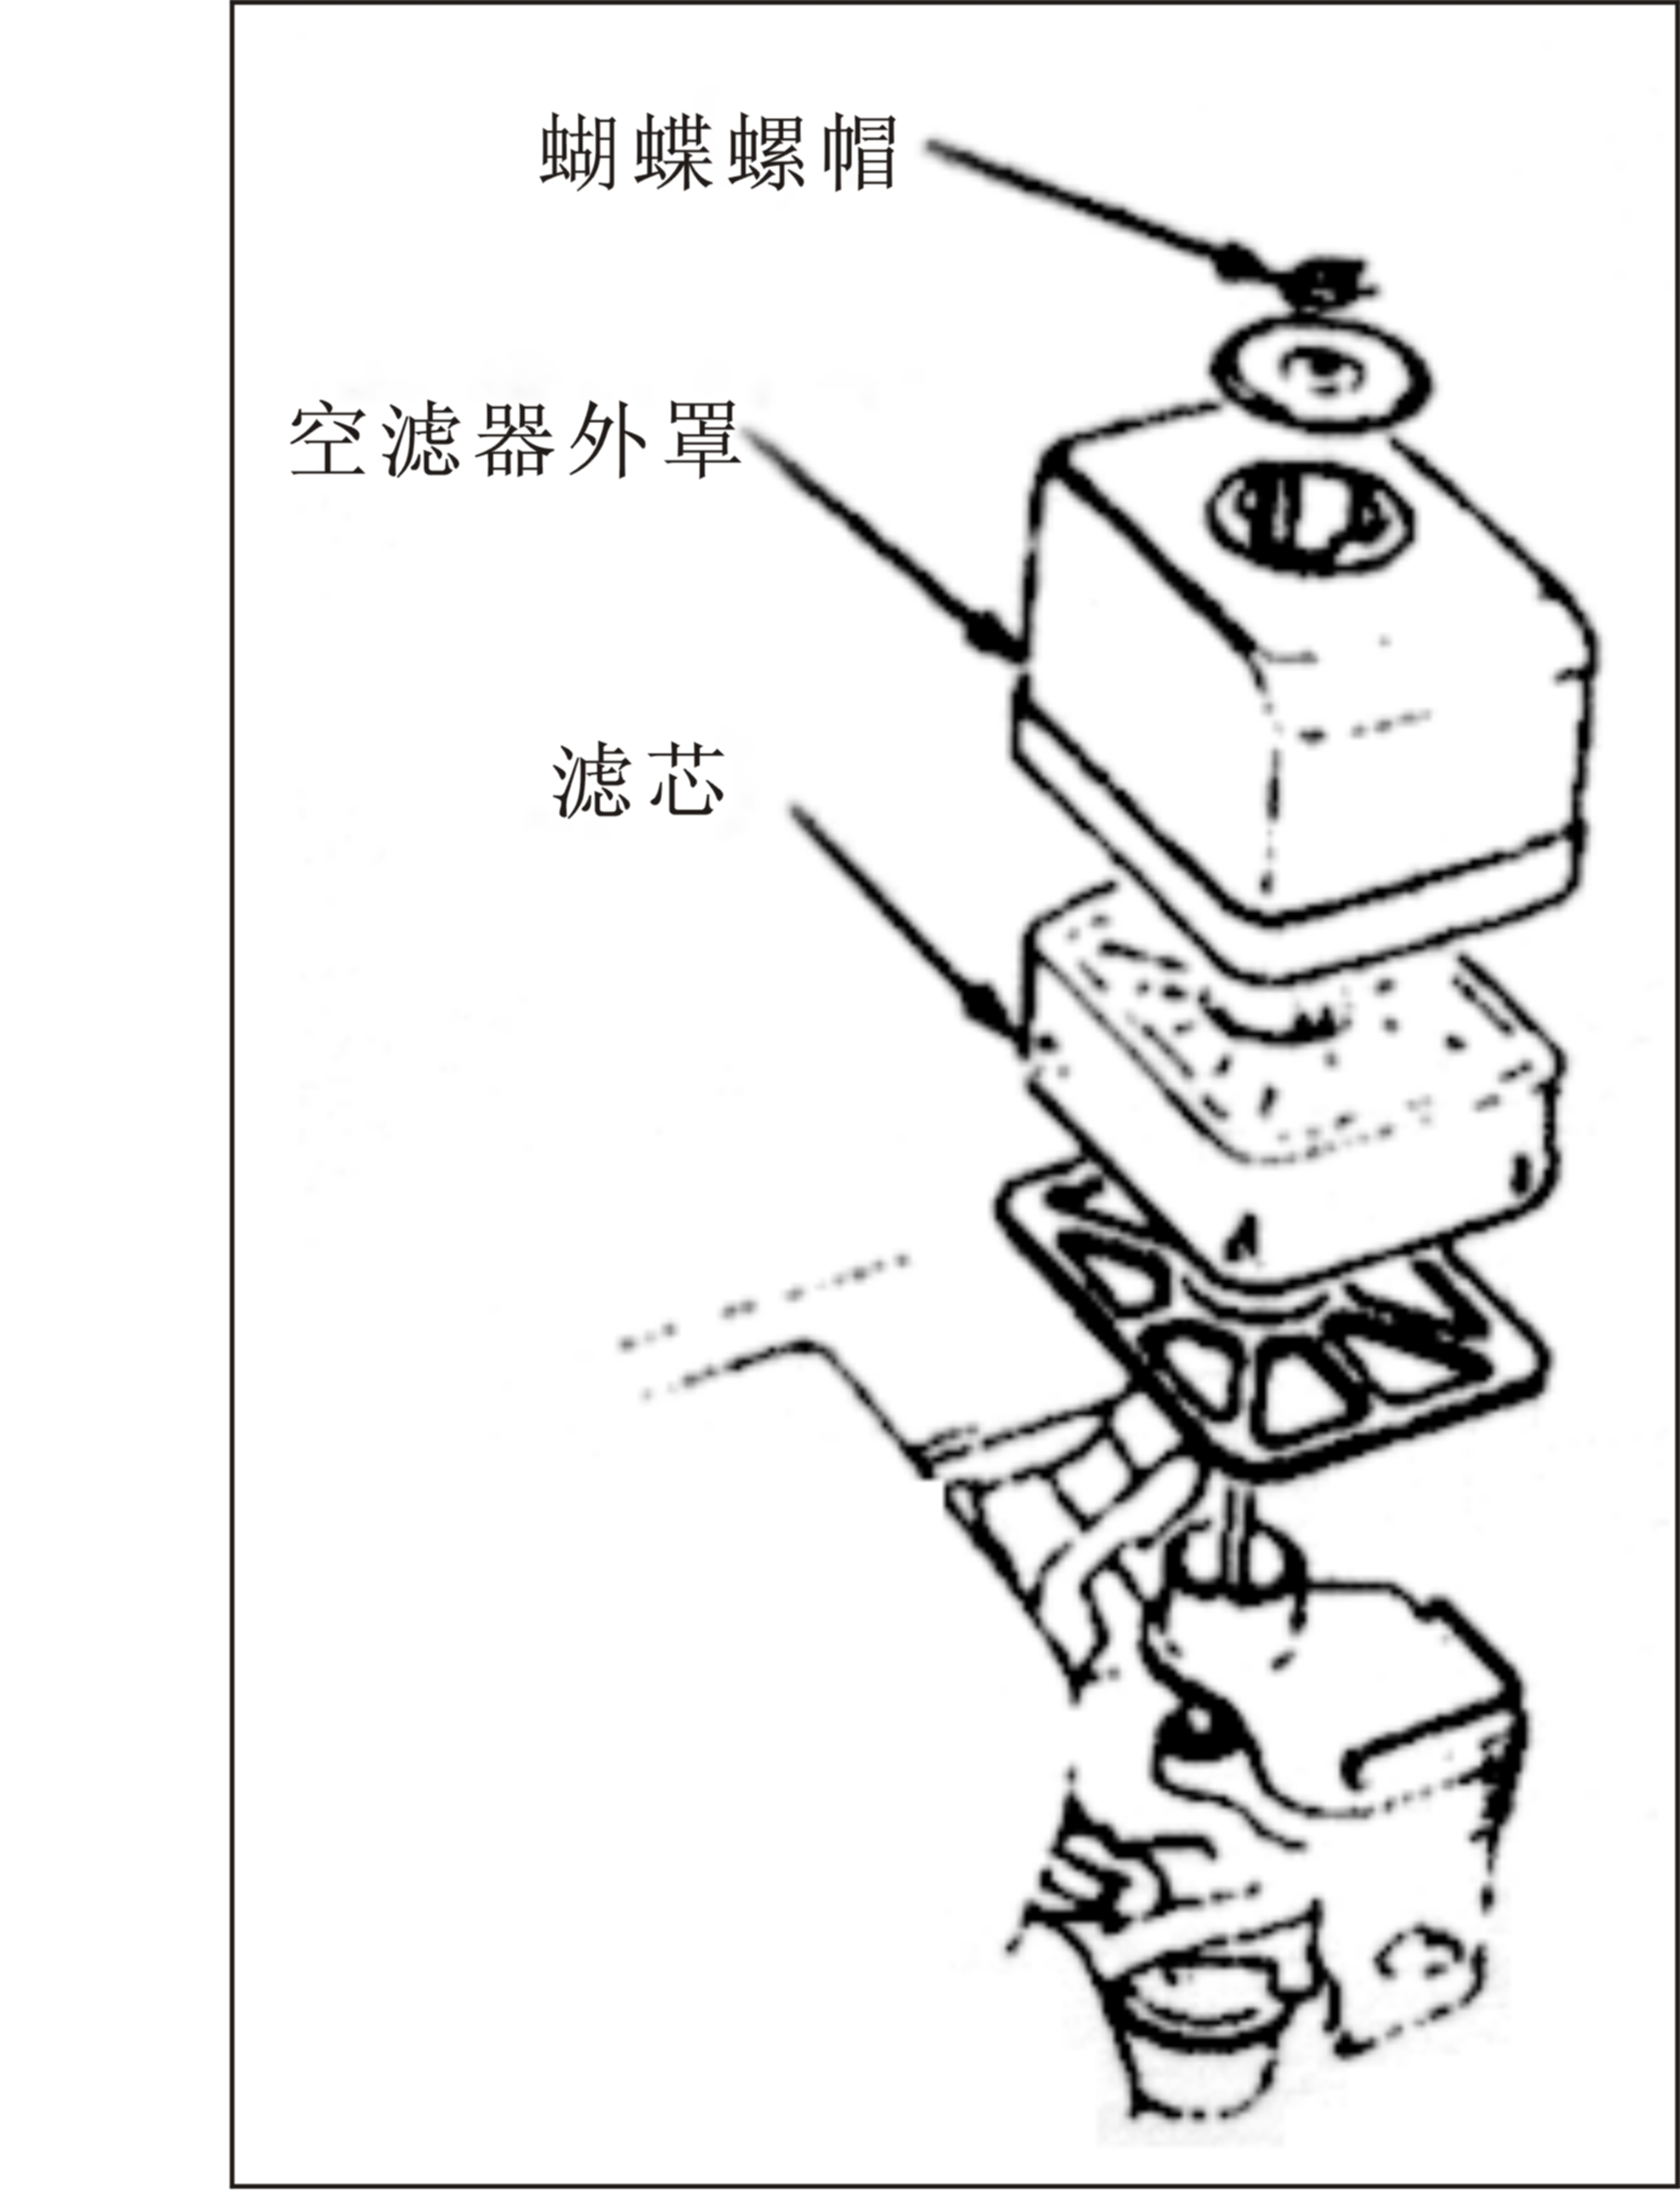

3、火花塞保养
不能用不正确热值范围的火花塞。为保证发动机正常运转，火花塞的间隙必须适中，并无沉积物。
①用火花塞专用套筒扳手拆换火花塞。
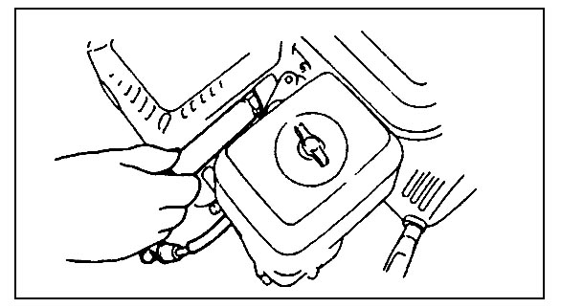
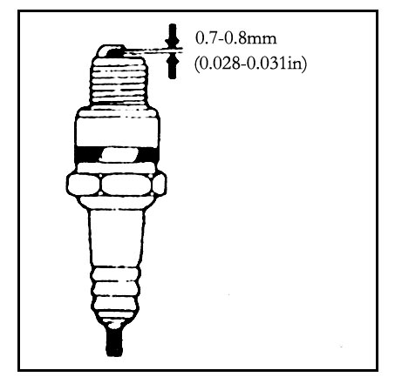
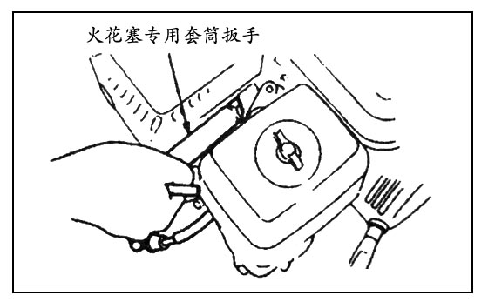

如果发动机刚运转停止，消声器温度会很高。注意高温，防烫伤。
②检查火花塞。如果明显磨损或者绝缘体有裂缝或缺损，请更换，积碳太多，可用钢丝刷清洁。
③用塞尺来测量火化塞的间隙．正确间隙应是0.70毫米~0.80毫米。
④检查火花塞垫圈是否良好。为了防止螺纹错牙，先用手旋入。
⑤火花塞拧到底后．再用专用套简扳于把它拧紧，压紧垫圈。
安装新火花塞时在压紧垫圈后多拧1／2圈。
当重新安装用过的火花塞时，在压紧垫圈后多拧1／8圈一l／4圈。
火花塞必须拧紧。否则火花塞可能发烫并损坏发动机。
如果发动机刚刚运转停止。消音器温度会很高，请冷却后再操作。
火花消除器必须每隔100小时保养一次以保持其有效。
①从排气导向管上拧下2个4mm螺丝，卸下排气导向管。
②从消音器保护罩上拧下4个5mm螺丝，卸下保护罩。
③从火花消除器上拧下4mm螺丝，把它从消音器上卸下。
④用刷子把积碳从火花消除器网罩上除去。
不要在森林地区使用未安装适当火花消除器的发动机！这样做可能引发火灾！
火花消除器决不能断裂和破损。如果有损坏，进行更换。
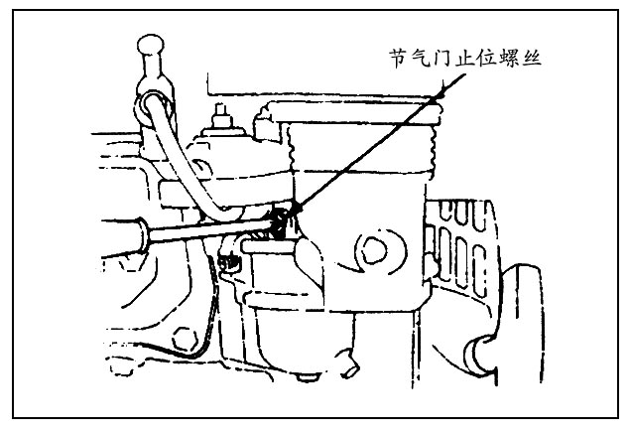
5、化油器怠速调整
①起动发动机预热至正常温度。
②在发动机怠速运转时，调整节气门
限位螺丝以获得标准怠速。
标准怠速为：1800转／分±l50转／分。
第五章 微耕机维护保养方法
微耕机在工作期间，由于运转、摩擦磨损和负荷的变化，可能连接螺栓松动、零部件磨损。造成发动机功率下降，油耗增加，严重影响微耕机的正常使用。为减小上述情况的发生，就必须严格、定期做好维护保养工作，以保持微耕机良好的技术状态，延长其使用寿命。
一、磨合：
1、发动机磨合请参照其使用说明书。
2、新的或大修后的微耕机，应先在无负荷条件工作l小时．在轻负荷条件下工作5小时后立即趁热放出变速箱和发动机曲轴箱内的全部润滑油。再注入机油进行4小时磨合后，即可投入正常的耕作。
二、微耕机的技术保养
(一)、每班保养(每班工作前和工作后进行)
1、倾听和观察各部分有无异常现象(如不正常响声、过热和螺钉松动等)。
2、检查发动机、传动箱和减速箱有无漏油现象。
3、检查发动机和传动箱油面是否在油标尺上下限之间。
4、及时清除整机及附件上的泥垢、杂草、油污。
5、填写好耕作记录。
(二)、一级保养(每工作150小时)
1、进行每班保养的全部内容。
2、清洗传动箱和减速箱、并更换机油。
3、检查并调试离合器、换挡系统和倒挡系统。
(三)、二级保养(每工作800小时)
l、进行每工作150小时保养的全部内容。
2、检查所有的齿轮及轴承，如磨损严重请更换新件。
3、微耕机其余零件如耕作刀片或连接螺栓等，如有损坏请更换新件。
(四)、技术检修(每工作1500-2000小时)
1、到当地特约维修站进行整机拆开，清洗检查，磨损严重的零部件必须更换或酌情修复。
2、请专业维修人员检查摩擦片，离合器。
(五)发动机的维护和保养，请按发动机使用说明书进行。
三、微耕机的技术保养表(表内标注●的表示应做的保养内容)
作业时间  保养内容 | 每天 | 半负荷下  工作  8小时 | 第一个月或20  小时后 | 第三个月或150  小时 | 每年  或1000  小时 | 每二年  或2000  小时
检查旋紧螺母、螺栓 | ●
检查及加注机油 | ●
清洁及更换机油 |  | ●(第一次) | ●（第二次） | ●（第三次及以后）
检查是否漏油 | ●
清除泥垢、杂草、油污，保持清洁 | ●
排除故障 | ●
调整操纵部件 | ●
离合器摩擦片 |  |  |  |  |  | ●
齿轮及轴承 |  |  |  |  | ●
四、微耕机的长期存放
微耕机需要长时间存放时，为了防止锈蚀，应采取下列措施。
1、按发动机使用说明书要求封存发动机。
2、清洗外表尘土、污垢。
3、放出传动箱中的润滑油，并注入新油。
4、在非铝合金表面未油漆的地方涂上防锈油。
5、将机器存放在室内通风、干燥、安全的地方。
6、妥善保管随机工具、产品合格证和使用说明书。

第六章 微耕机调整方法
一、倒档拉索线的调整方法
当确认微耕机后退行驶不正常时，即应对倒挡把手和拉索进行调试，方法参考第三章。

l、握紧、松开倒挡把手2-3次，确认挂挡情况。如不正常即应重新调试到合格为止。
2、微耕机运转时，松开倒挡手把，倒挡齿轮即应回位，变速箱内应无齿轮碰撞的异常响声，否则会损坏齿轮。
二、离合器拉索的调整方法
微耕机在使用一定时间后，因摩擦片磨损、离合器拨叉磨损使离合性能不良，即应对离合器拉索进行调试，方法参考第三章。
1、握紧、松开离合器把手2～3次，确认离合情况。如不正常则应重新调试。
2、如反复调试还不能解决，即可确认离合器拨叉或摩擦片磨损过多，此时即应到特约维修点更换新的摩擦片或离合器拨叉。
3、严禁私自拆卸离合器，以防损坏离合器及其它零部件。
三、油门拉索的调整方法
当转动油门开关时，发动机加速或减速性能不良，即应对油门拉索进行调试，方法参考第三章。

反复转动油门开关2～3次，并对发动机加、减速性能进行确认。
四、手把管的使用及调整方法
根据您的身高和耕作农艺等特殊要求，手把管上、下、左、右都可进行适当的调整，
方法如下：(见图7)
l、手把管上、下调整：
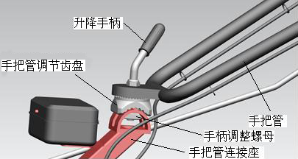
图7
1)松开升降手柄，让手把管调节齿盘与手把管连接座之间能上下调节。
2)按您的身高和习惯选好手把管位置。
3)然后旋转升降手柄，让手把管调节齿盘与手把管连接座之间的齿啮合，并将手把管固定。
2、扶手架左、右调试：
1) 松开升降手柄，让手把管调节齿盘与手把管之间能左右调节。
2)再按需要向左或右转动手把管到需要位置。
3)然后旋紧长降手柄，使手把管调节齿盘与手把管的齿圈啮合，并固定手把管。
第七章 微耕机的故障及排除方法
一、离合器故障与排除。(请勿自行拆卸离合器总成，注有※的故障请与我公司或销售商联系)
现象 | 原 因 | 排 除 方 法
不  能  离  合 | 离合器手柄失灵 | 修理或更换
不  能  离  合 | 离合拉索损坏 | 更换
不  能  离  合 | 拔叉调整不到位 | 重新调整拉线或更换拨叉
不  能  离  合 | 拔叉轴、换档臂焊接处脱落 | 修理或更换
不  能  离  合 | 拔叉销折弯或折断 | 更换拔叉销
不  能  离  合 | ※摩擦片失效 | 更换
不  能  离  合 | ※弹簧失效 | 更换
不  能  离  合 | 摩擦片组不能接触离合器罩壳内的轴承端面 | 轴承后加适量调整垫
不  能  离  合 | 离合器内轴承烧坏 | 更换、注意变速箱内加油
打滑(握紧离合手柄后发动机运转正常，而变速箱主轴慢转或不转) | ※弹簧疲劳失效 | 更换
打滑(握紧离合手柄后发动机运转正常，而变速箱主轴慢转或不转) | 拔叉轴转动不灵失效使拔叉未完全复位 | 清理定位轴和推盘结合面，使其回转灵活
打滑(握紧离合手柄后发动机运转正常，而变速箱主轴慢转或不转) | 离合拉索调整不当 | 重新调整离合拉索

二、传动箱的故障与排除。
现 象 | 原 因 | 排 除 方法
快、慢、空挡不到位 | 主轴后螺栓松动，圆螺母松动 | 拆出主轴后部螺栓、护套、锁紧圆螺母后装回键套、螺栓并拧紧
挂 挡 不 到 位 | 拔块磨损过大 | 更换拔块
挂 挡 不 到 位 | 主动伞齿轮松动 | 拧紧圆螺母
挂 挡 不 到 位 | 换档拨块上孔磨损过大 | 更换换档凸轮及换档拨块
挂 挡 不 到 位 | 主轴内部定位弹簧失效 | 更换
挂 挡 不 到 位 | 主轴窜动：箱体后部压盖螺栓松动 | 拧紧螺栓
挂 挡 不 到 位 | 排挡杆变形引起换挡时干涉 | 校正排挡杆更换
倒 挡 不 到 位 | 拔叉磨损 | 重新调整倒挡拉索或更换拨叉
倒 挡 不 到 位 | 倒挡拉索失效 | 重新调整拉索或更换拉索
倒 挡 不 到 位 | 倒挡轴松动 | 拧紧倒挡轴后部螺栓
倒 挡 不 到 位 | 拔叉轴卡死 | 清理拔叉轴与推盘结合面，使其转动灵活
倒挡齿轮不回位 | 倒挡轴松动引起齿轮发卡 | 拧紧倒挡轴后部螺栓
倒挡齿轮不回位 | 倒挡轴弹簧失效 | 更换弹簧
倒挡齿轮不回位 | 倒挡轴弯曲变形 | 更换倒挡轴
倒挡轴松动 | 倒挡轴后螺栓松动 | 拧紧倒挡轴后螺栓
倒挡轴松动 | 倒挡轴与箱体配合过松 | 更换
齿轮噪音过大 | 副轴，倒挡轴变形、弯曲 | 更换
齿轮噪音过大 | 齿轮过度磨损侧隙超差 | 更换齿轮
齿轮噪音过大 | 副轴，倒挡轴与箱体配合太松 | 更换
主轴后盖漏油 | 主轴上O形圈失效 | 更换O形圈φ17×1.8
主轴后盖漏油 | 主轴油封失效 | 更换油封B25×40×7
主轴后盖漏油 | 油封座上O形圈失效 | 更换O形圈φ45×1.8
倒挡轴漏油 | 倒挡轴后部螺栓松动 | 拧紧倒挡螺栓
倒挡轴漏油 | 倒挡轴O形圈失效 | 更换O形圈φ18×1.8
拔叉轴漏油 | O形圈失效 | 更换O形圈φ11.2×2.65
离合器操纵杆组合漏油 | O形圈失效 | 更换O形圈φ11.2 ×2.65
换档凸轮漏油 | O形圈失效 | 更换O形圈φ11.2 ×2．65
法兰盘连接处漏油 | 该处螺栓松动 | 拧紧该处螺栓
法兰盘连接处漏油 | 该处纸垫损坏 | 更换
箱体壁上有油渗漏 | 箱体有隐蔽的微型疏松孔 | 补焊或涂底漆堵漏

三、行走机构故障与排除
现 象 | 原 因 | 排 除 方 法
齿轮噪音过大 | 齿轮过度磨损或修配不正确 | 重新装配调整或更换
齿轮转动发卡 | 装配不正确 | 重新装配
发热过度 | 箱体内润滑油偏少 | 按要求加机油
发热过度 | 齿轮侧隙太小 | 重新装配
发热过度 | 轴向游隙太小 | 重新装配
传动箱连接处漏油 | 该处连接螺栓松动 | 拧紧螺栓
传动箱连接处漏油 | 该处密封垫损坏 | 更换
输出轴套外圆面漏油 | 该处油封损坏 | 更换油封B45×62×8
传动副轴内六方孔漏油严重 | 该轴破裂 | 更换
放油孔处漏油 | 密封垫损坏 | 更换O形圈φl0×1.8
放油孔处漏油 | 螺塞松动 | 按要求拧紧
箱体壁上有油渗漏 | 箱体有隐蔽的微型疏松孔 | 补焊或涂底漆补漏
四、其他故障与排除
现 象 | 原 因 | 排 除 方 法
耕作刀片打断 | 使用中碰上石块砖块等坚硬物 | 更换，使用中注意避免与土中硬物碰撞
操纵拉线断 | 长期工作磨损 | 更换
第八章 选配机具清单、易损件明细表
可选配机具清单
序号 | 名 称 | 单位 | 用途
1 | 水田旋耕轮 | 套 | 水田耕作
2 | 二片式复合刀 | 套 | 用于水旱两地耕作
3 | 三片式复合刀 | 套 | 用于水旱两地耕作
4 | 四片式旱地刀 | 套 | 旱地
5 | 四片式湿地刀 | 套 | 沙土地
6 | 开沟器 | 套 | 开沟
7 | 深耕刀 | 套 | 耕作
8 | 防缠刀 | 套 | 用于草多的旱地

易损件明细表
序号 | 零部件名称 | 规格 | 序号 | 零部件名称 | 规格
1 | 火花塞 | LC168F-1 | 10 | 油门拉索 | 露出长100mm
2 | 熄火开关 | 线长1300mm | 11 | 离合拉索 | 露出长135m
3 | 活塞环组件 | LC177F | 12 | 倒挡拉索 | 露出长120m
4 | 启动拉盘 | LC173F | 13 | 各弹簧 | 专用状态
5 | 空滤器滤芯 | G240F | 14 | 各轴承 | /
6 | 换挡拨叉 | 专用状态 | 15 | 各密封垫、密封圈 | 专用状态
7 | 阻尼臂 | 13mm | 16 | 各链接紧固件 | /
8 | 耕刀部件 | / | 17 | 各油封、油盖、油塞 | /
9 | 各胶套、胶手把 | /

装箱及附件清单
序号 | 名 称 | 数量 | 用途
1 | 1WG5.4-110FQ-ZC微耕机整机 | 1件 | /
2 | 说明书 | 1本 | /
3 | 呆扳手8-10 | 1件 | 用于拆装相对应螺栓、螺母
4 | 呆扳手10-12 | 1件 | 用于拆装相对应螺栓、螺母
5 | 呆扳手13-16 | 1件 | 用于拆装相对应螺栓、螺母
6 | 呆扳手17-19 | 1件 | 用于拆装相对应螺栓、螺母
7 | 双头螺丝刀φ8×100 | 1件 | 用于拆装相关螺钉及其它
7 | 注油漏斗 | 1件 | 用于加机油
9 | 保修卡 | 1张 | /
10 | 合格证 | 1张 | /

隆鑫牌微耕机
三包服务手册
隆鑫通用动力股份有限公司
隆鑫微耕机三包服务手册
根据国家《农业机械产品修理、更换、退货责任规定》，对本公司生产的隆鑫微耕机（以下简称微耕机），特制定此三包手册。
- 购机注意事项
- 购机时必须向销售者索取财税部门统一监制的发票。发票上应注明销售者印章、销售时间、销售产品名称、规格、型号、金额等项内容。
- 会同销售者打开工具箱，除清点随机工具和备件外，将三包凭证取出，请销售者填写清楚所列项目，作为三包时的凭证。
- 查对产品合格证、使用说明书和产品标牌上的型号、规格、出厂编号等。
- 发票和三包凭证是用户要求三包时必需交验的凭证，请您妥善保管。
- 无论您是何处购买本公司产品，均可在我公司售后服务部得到完善的服务。需要时请致电或来函本公司售后服务部，我们将在最短时间内为您解决问题。
- 保修范围、期限
- 微耕机整机三包有效期：1年。
- 主要部件的三包有效期：1年。
主要部件有：机架、气缸盖、飞轮、箱体、曲轴、齿轮、衬套。
- 易损件和其它零部件的质量保证期：3个月。
- 三包有效期为新机首次销售给第一用户的购买之日起计算。用户必须及时做好验收工作。
- 在三包有效期内，由于设计和制造原因引起的缺陷和损坏，本公司对用户实行三包（包修、包换、包退）服务。
- 销售者、生产者、修理者能够证明发生下列情况之一的不承担三包责任：
1、农机用户无法证明该农机产品在三包有效期内的；
2、产品超出三包有效期的。
- 销售者、生产者、修理者能够证明发生下列情况之一的，对于所涉及部分，不承担三包责任：
- 因未按照使用说明书要求正确使用、维护，造成损坏的；
- 使用说明书中明示不得改装、拆卸，而自行改装、拆卸改变机器性能或者造成损坏的；
- 发生故障后，农机用户自行处置不当造成对故障原因无法做出技术鉴定的；
- 因非产品质量原因发生其他人为损坏的；
- 因不可抗力造成损坏的。
- 本公司产品如发生故障，用户提出“三包”要求时，应先将机器运到本公司特约维修站、点检查，若机器不便运来时，用户应来人来函来电联系，本公司或维修站点派员前去处理。如用户事先未联系，即将损坏件拆卸带来或寄来要求“三包”的一律不予受理。
- 保修程序
- 根据“谁销售谁负责三包”的原则，用户应与销售单位联系，由销售单位安排三包工作，但用户必须提供有效发票、三包凭证及产品标牌；在本公司的区域经销商及其网点购买本公司的微耕机的售后服务，由区域经销商及网点商负责，如有服务不周，可直接与本公司售后服务部联系。
联系电话：023-89805678
- 如果您的微耕机属于不实行三包范围的，可与销售单位联系协商进行收费修理；
- 如果您需要购买配件，请与就近的销售单位联系，他们能够帮助您。
- 易损件清单（详见相关机型使用说明书）。
三包凭证

特约维修点盖章
特约维修点地址
特约维修点电话
特约维修点邮编

销 售 处 盖 章
签 发 日 期

三包维修网络表
名 称 | 联系人 | 联系电话 | 邮政编码 | 地址
台州市路桥德昌机械制造厂 | 林建华 | 13566801937 | 318050 | 浙江省台州市路桥新安西街63号
重庆亮旺农机有限公司 | 盛明亮 | 13996741828 | 408399 | 重庆市垫江县桂东大道南段199号
南召县青峰山农民合作社 | 李胜远 | 13803874128 | 474650 | 河南省南召县城关镇福安小区11号
重庆綦江友来农机具有限责任公司 | 潘友来 | 023-48663036  13594216013 | 401420 | 重庆市綦江县龙角路106-5
重庆巴忠农机销售有限公司 | 聂红 | 023-54213009 | 404300 | 重庆市忠县忠州镇人民路188号
石家庄市众信发电设备有限公司 | 吴贵平 | 0311-86691792 | 500010 | 石家庄建设北大街130号
六安市理想机电公司 | 贾彬 | 0564-3322238 | 237131 | 安徽六安市大别山路老水厂旁边
兰州宜盛达机电有限公司 | 赵宏涛 | 09318112888 | 730030 | 兰州市城关区白银路1号
哈尔滨市盛世机械设备有限责任公司 | 迟慧娟 | 0451-84698228 | 150010 | 哈尔滨市道里区兆麟街2-2号
隆鑫牌系列微耕机三包服务记录表
产品名称 |  |  | 产品  型号 |  |  | 发票号 |  | 生产  日期 |  |  |  | 购机  日期
发动机型号 |  | 发动机编号 |  |  | 销售者 |  | 销售者地址 |  | 生产企业
序号 | 送修  时间 | 故障及  原因 |  |  | 处理意见 | 维修类别 | 交货  时间 | 用户  签字 |  | 修理者  签字 |  | 代理商  签字
 |  |  |  |  |  | 三包／维修
 |  |  |  |  |  | 三包／维修
 |  |  |  |  |  | 三包／维修
 |  |  |  |  |  | 三包／维修
 |  |  |  |  |  | 三包／维修
 |  |  |  |  |  | 三包／维修
 |  |  |  |  |  | 三包／维修
 |  |  |  |  |  | 三包／维修
隆鑫牌系列微耕机换退货证明
产品名称 |  | 产品型号 |  | 产品编号 |  |  | 生产日期
购机日期 |  | 发票号码 |  | 销售单位
发动机  型号 |  | 发动机  生产编号 |  | 发动机  生产企业
用户地址
换退货  理由 | 签字： 年 月 日
服务人员判定意见 | 签字： 年 月 日
经销单位意见 | 签字： 年 月 日 |  |  |  | 公司审批 | 签字： 年 月 日
换退货  时间 | 签字： 年 月 日 |  |  |  | 用户签字 | 签字： 年 月 日
备注
隆鑫牌系列微耕机保修卡
（一式四联单）
保 修 凭 证
购机日期 |  |  |  | 发票号码
产 品 | 型号名称 |  |  | 商 标 | 出厂日期 | 出厂编号 | 动力编号
制 造 厂 | 名称 | 隆鑫通用动力股份有限公司 |  |  | 电 话 | 023-89805678
制 造 厂 | 地址 | 重庆市九龙坡区华龙大道99号 |  |  | 邮政编码 | 400052
用 户 | 姓名 |  | 联系电话 | 主要用途 | 住址
销售单位 | 名称 |  | 联系电话 | 邮政编码 | 三包项目/时间 | 地址
特约维修 | 名称 |  | 联系电话 | 邮编编码 | 三包项目/时间 | 地址
说明：“三包”期内，在指定的特约维修点维修，属“三包”故障范围，不收取任何费用。
（共四联，第一联：返厂）

隆鑫牌系列微耕机保修卡
（一式四联单）
保 修 凭 证
购机日期 |  |  |  | 发票号码
产 品 | 型号名称 |  |  | 商 标 | 出厂日期 | 出厂编号 | 动力编号
制 造 厂 | 名称 | 隆鑫通用动力股份有限公司 |  |  | 电 话 | 023-89805678
制 造 厂 | 地址 | 重庆市九龙坡区华龙大道99号 |  |  | 邮政编码 | 400052
用 户 | 姓名 |  | 联系电话 | 主要用途 | 住址
销售单位 | 名称 |  | 联系电话 | 邮政编码 | 三包项目/时间 | 地址
特约维修 | 名称 |  | 联系电话 | 邮编编码 | 三包项目/时间 | 地址
说明：“三包”期内，在指定的特约维修点维修，属“三包”故障范围，不收取任何费用。
（共四联，第二联：用户留存）

隆鑫牌系列微耕机保修卡
（一式四联单）
保 修 凭 证
购机日期 |  |  |  | 发票号码
产 品 | 型号名称 |  |  | 商 标 | 出厂日期 | 出厂编号 | 动力编号
制 造 厂 | 名称 | 隆鑫通用动力股份有限公司 |  |  | 电 话 | 023-89805678
制 造 厂 | 地址 | 重庆市九龙坡区华龙大道99号 |  |  | 邮政编码 | 400052
用 户 | 姓名 |  | 联系电话 | 主要用途 | 住址
销售单位 | 名称 |  | 联系电话 | 邮政编码 | 三包项目/时间 | 地址
特约维修 | 名称 |  | 联系电话 | 邮编编码 | 三包项目/时间 | 地址
说明：“三包”期内，在指定的特约维修点维修，属“三包”故障范围，不收取任何费用。
（共四联，第三联：经销商留存）

隆鑫牌系列微耕机保修卡
（一式四联单）
保 修 凭 证
购机日期 |  |  |  | 发票号码
产 品 | 型号名称 |  |  | 商 标 | 出厂日期 | 出厂编号 | 动力编号
制 造 厂 | 名称 | 隆鑫通用动力股份有限公司 |  |  | 电 话 | 023-89805678
制 造 厂 | 地址 | 重庆市九龙坡区华龙大道99号 |  |  | 邮政编码 | 400052
用 户 | 姓名 |  | 联系电话 | 主要用途 | 住址
销售单位 | 名称 |  | 联系电话 | 邮政编码 | 三包项目/时间 | 地址
特约维修 | 名称 |  | 联系电话 | 邮编编码 | 三包项目/时间 | 地址
说明：“三包”期内，在指定的特约维修点维修，属“三包”故障范围，不收取任何费用。
（共四联，第四联：特约维修点留存）

隆鑫通用动力股份有限公司
电话:023-88529801
传真:023-88529802
地址:重庆市九龙坡区华龙大道99号

